Gacetilla Latinbooks febrero

Origami fácil
Autores: Mary Meinking y Chris Alexander
112 páginas
24,5 x 17,5 cm
Cód. interno 24469
ISBN 978-9974-728-40-0
Precio $ 4.613 + IVA

Con una sola hoja de papel aprenderás a hacer juguetes que giran, ranas que saltan, grullas que aletean, aviones que planean y bombas de agua. Todo lo que se necesita es papel, paciencia y práctica.

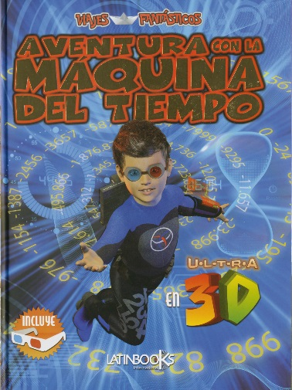
Aventura con la máquina del tiempo
32 páginas
32 x 23,5 cm
Cód. interno 24468
ISBN 978-9974-728-30-1
Precio $ 5.464 + IVA

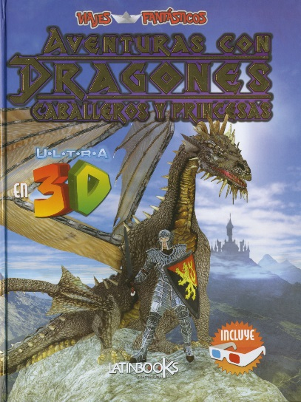
Aventuras con dragones, caballeros y princesas
34 páginas
32 x 23,5 cm
Cód. interno 24467
ISBN 978-9974-728-29-5
Precio $ 5.464 + IVA

Esta colección Viajes Fantásticos trae increíbles imágenes en ultra 3D haciendo que vivas de cerca cada una de las historias.

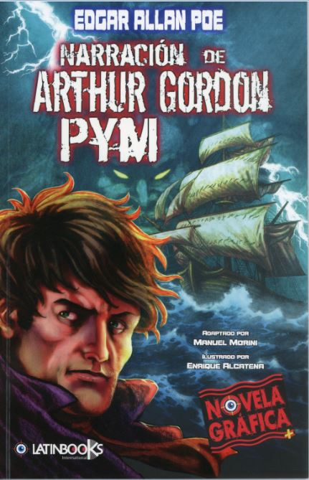
Narración de Arthur Gordon PYM
Autor: Manuel Morini
80 páginas
26 x 17 cm
Cód. interno 24463
ISBN 978-987-1208-84-5
Precio $ 4.193 + IVA

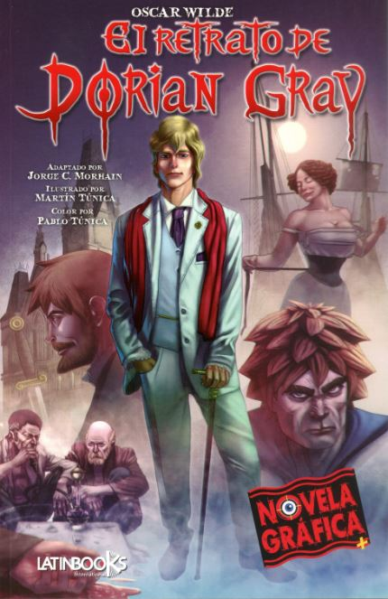

El retrato de Dorian Gray
Autor: Jorge C. Morhain
80 páginas
26 x 17 cm
Cód. interno 24464
ISBN 978-987-1208-87-6
Precio $ 4.193 + IVA

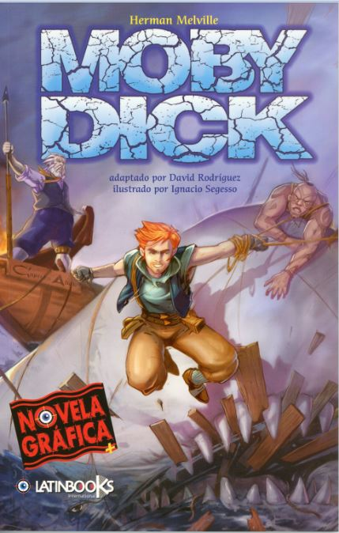

Moby Dick
Autor: David Rodríguez
80 páginas
26 x 17 cm
Cód. interno 24465
ISBN 978-987-1208-86-9
Precio $ 4.193 + IVA

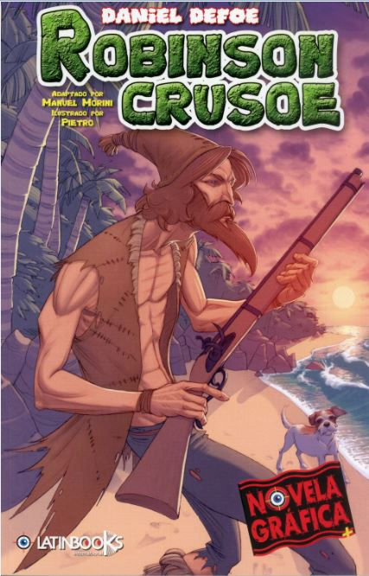

Robinson Crusoe
Autor: Manuel Morini
80 páginas
26 x 17 cm
Cód. interno 24466
ISBN 978-987-1208-85-2
Precio $ 4.193 + IVA

Las más grandes aventuras y los misterios más inquietantes de la literatura universal, en una nueva forma de experimentar estos clásicos de todos los tiempos.

Contáctenos
Eduardo Velásquez
I y XV Regiones
9438 3925
evelasquez@zigzag.cl

Erika Federici
III y IV Regiones
9639 4488
efederici@zigzag.cl
Katherine Opitz
RM
92519907
kopitz@zigzag.cl

Gaspar Castro
RM
94436872
gcastro@zigzag.cl
Denise Feliú
RM
9436 2887
dfeliu@zigzag.cl
Juan Flores
RM
9436 2885
jflores@zigzag.cl
Carolina Vergara
V - VI Regiones
6122 9497
cvergara@zigzag.cl
Yessica Roldán
VII - VIII Regiones
6837 0337
yroldan@zigzag.cl
Sonia Sepúlveda
IX-X-XI-XII-XIV Regiones
6846 7611 ssepulveda@zigzag.cl
María Inostroza
RM y II Regiones
9634 4725
minostroza@zigzag.cl

